Ime i prezime: __________________________________________

- Izračunaj.

485 675 843
+ 227 – 279 – 534

- Izračunaj.

96 ⋅ 8 96 : 6 = 343 : 7 =

- Izračunaj.

  - 360 – 168 : 6 =

b) (12 + 77) ⋅ 7 – 119 : 7 =

- (64 + 8 ⋅ 99) : 8 =

- Zbroj brojeva 420 i 412 podijeli njihovom razlikom.

- Izračunaj i dopuni tako da bude točno.

  - 2 m 4 dm 3 cm + 3 m 4 dm 9 cm = _____ m _____ dm _____ cm = _____ cm

  - 803 l = _____ hl _____ l

  - 7 kg 5 dag + 1 kg 8 dag = _____ kg _____ dag = _____ dag

  - Predavanje učenika započelo je u 11 h i 15 minuta i trajalo je 1 h i 55 minuta. U koje je vrijeme završilo predavanje?

6. Nacrtani su pravci a i b. Istaknuta je točka A.

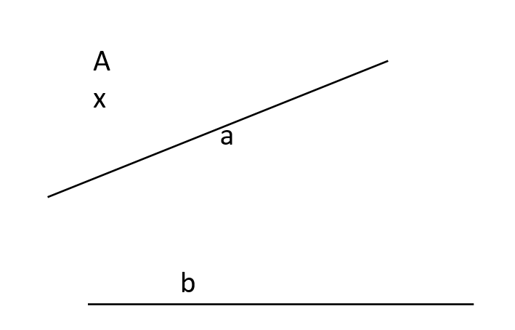

Nacrtaj kroz točku A pravac c usporedan s pravcem a i pravac d okomit na pravac b. Napiši u kakvim su odnosima pravci.

a c
d b

7. Nacrtaj kružnicu promjera 6 cm. Nacrtaj dužinu $\overline{\text{AB}}$ koja je promjer kružnice.

